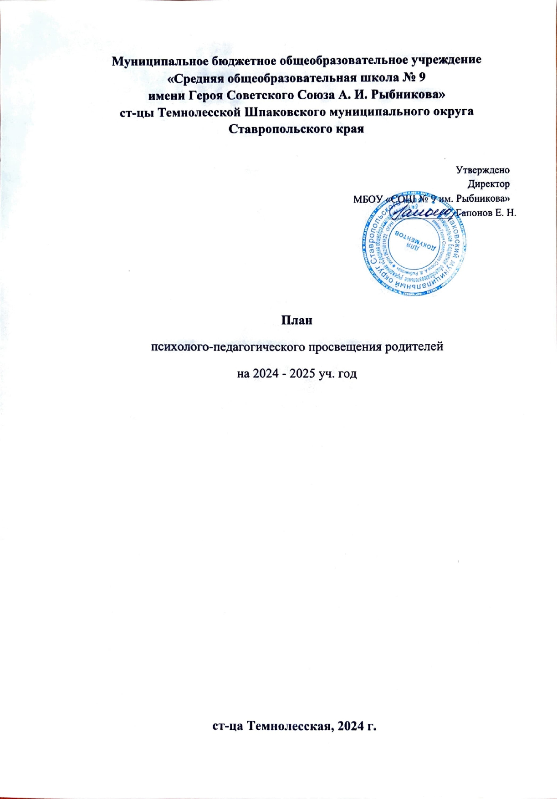

**Цель -** Создание благоприятной среды для повышения родительской компетентности и гармонизации детско-родительских отношений в условиях образовательной организации.

**Задачи:**

1. Организовать и провести консультации и занятия с родителями учащихся, испытывающих трудности в усвоении учебного материала и имеющих риск учебной неуспешности;

2. Мотивировать родителей на сотрудничество с ОО;

3. Подготовка методических материалов для психолого-педагогического просвещения родителей.

**План проведения мероприятий по повышению родительской компетентности**

**№** **Проводимые мероприятия п/п**

1. Общешкольные родительские собрания, лектории, круглые столы, практикумы и т.д.

2. Классные родительские собрания, лектории, круглые столы, практикумы и т.д.

3. Консультирование специалистами ОО: педагога-психолога, социального педагога

**Ответственный**

Администрация МБОУ «СОШ № 9 им. Рыбникова» Классный руководитель

Администрация МБОУ «СОШ № 9 им. Рыбникова»

**Сроки исполнения**

По графику

По графику

По графику

**Примерная тематика общешкольных родительских собраний, педагогических лекториев, практикумов, круглых столов и т.д.:**

1. «Повышение психолого –педагогической компетентности родителей в области воспитания и взаимодействия с детьми как залог повышения качества образования учащихся»;

2. «Психолого – педагогическое самообразование родителей как важный фактор повышения их педагогической компетенции»;

3. «Роль родителей в развитии ребенка и ошибки семейного воспитания» 4. «Как воспитать успешного человека»;

5. «Школьные трудности или как помочь своему ребенку преодолеть риск учебной неуспешности»;

6. «Как помочь школьнику учиться»; 7. «Мы такие разные»;

8. «Развиваемся вместе».